2014-2015学年度兴义八中高一物理竞赛试卷
考试范围：必修一到必修二
考试时间：120分钟
注意事项：
1.答题前请在答题卡上填写好自己的姓名、班级、考号等信息
2.请将答案正确填写在答题卡上,试卷上作答不得分
3.标有选作字样的题目高素班必做，非高素班选作

一、选择题（本题共11小题，每道题目只有一个正确答案，每小题4分，11题为选做题，共44分）

1．一辆汽车以10m/s的速度沿平直公路匀速前进，因前方有障碍物而需立即刹车，以2m/s²的加速度做匀减速运动，则经过6s汽车的位移是
A．24 m B．25 m C．26 m D．30 m

2．物体沿直线由静止开始做匀加速运动，它通过前一半路程所用时间为t，则通过后一半路程所用时间为
A．$\frac{t}{2}$ B．$\frac{\sqrt{2}}{2}t$ C． D．($\sqrt{2}−1$)t
3．一物体作匀加速直线运动，在某时刻前$t_{1}$内的位移是$s_{1}$，在该时刻后的$t_{2}$内的位移是$s_{2}$，则物体的加速度是
A．$\frac{2(s_{2}t_{1}−s_{1}t_{2})}{t_{1}t_{2}(t_{1}+t_{2})}$ B．$\frac{s_{2}t_{1}−s_{1}t_{2}}{t_{1}t_{2}(t_{1}+t_{2})}$ C．$\frac{2(s_{1}t_{2}−s_{2}t_{1})}{t_{1}t_{2}(t_{1}+t_{2})}$ D．$\frac{s_{1}t_{2}−s_{2}t_{1}}{t_{1}t_{2}(t_{1}+t_{2})}$
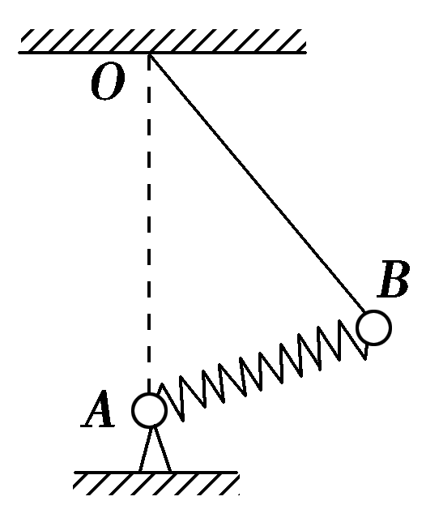
4．如图所示，两球A、B用劲度系数为k₁的轻弹簧相连，球B用长为L的细绳悬于O点，球A固定在O点正下方，且点O、A之间的距离恰为L，系统平衡时绳子所受的拉力为F₁.现把A、B间的弹簧换成劲度系数为k₂的轻弹簧，仍使系统平衡，此时绳子所受的拉力为F₂，则F₁与F₂的大小之间的关系为
A．F₁>F₂ B．F₁＝F₂ C．F₁<F₂ D．无法确定

5.如图所示，将A球以某一速度v₀水平抛出，经时间t落于斜面上的P点，第二次将A球从同样的位置静止释放，也经过时间t它将运动至[来源:学科网ZXXK]

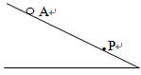
A．P点以下 B．P点以上
C．P点 D．由于v₀未知，故无法确定

6．如图所示，中间有孔的物块A套在光滑的竖直杆上通过滑轮用不可伸长的轻绳将物体拉着匀速向上运动，则关于拉力F及拉力F的功率P，下列说法正确的是
A.F不变，P减小 B.F增大，P增大
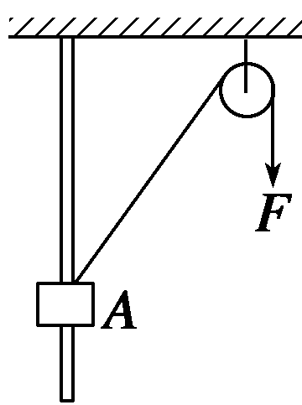
C.F增大，P不变 D.F增大，P减小

7．一只蜜蜂和一辆汽车在平直公路上以相同的速度并列运动。如果这只蜜蜂眼睛盯着汽车车轮边缘上某一点，那么它看到的这一点的运动轨迹是下列哪幅图
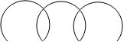
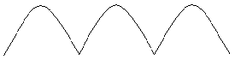

A B C D
8.如图所示，在高空中有四个小球，在同一位置同时以速度v向上、向下、向左、向右被射出，经过1s后四个小球在空中的位置构成的图形不可能的是
9．以不同初速度将两个物体同时竖直向上抛出并开始计时，一个物体所受空气阻力可忽略，另一个物体所受空气阻力大小与物体速率成正比。下列用虚线和实线描述两物体运动的v-t图象可能正确的是
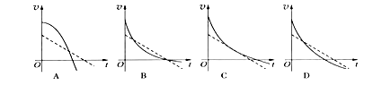
10．如图所示，在光滑的水平面上有一质量为M、倾角为θ的光滑斜面，一质量为m的物块从斜面上由静止下滑．下面给出的物块在下滑过程中对斜面压力大小F_{N}的四个表达式中，只有一个是正确的，你可能不会求解，但是你可以通过分析，对下列表达式做出合理的判断。根据你的判断，合理的表达式应为
M
m
θ

A．$\frac{\text{Mmg}\text{sin}θ}{M+m{\text{sin}}^{2}θ}$ B．$\frac{\text{mg}\text{cos}θ}{M+m{\text{sin}}^{2}θ}$
C．$\frac{\text{Mmg}\text{cos}θ}{M+m{\text{sin}}^{2}θ}$ D．$\frac{\text{Mmg}\text{cos}θ}{m+M{\text{sin}}^{2}θ}$

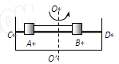
11.(选做）如图所示，两物块A、B套在水平粗糙的CD杆上，并用不可伸长的轻绳连接，整个装置能绕过CD中点的轴OO'转动，已知两物块质量相等，杆CD对物块A、B的最大静摩擦力大小相等，开始时绳子处于自然长度（绳子恰好伸直但无弹力），物块A到OO'轴的距离为物块B到OO'轴距离的两倍，现让该装置从静止开始转动，使转速逐渐增大，从绳子处于自然长度到两物块A、B即将滑动的过程中，下列说法正确的是
A．B受到的静摩擦力一直增大
B．B受到的静摩擦力是先增大后减小
C．A受到的静摩擦力是先增大后减小
D．A受到的合外力一直在增大
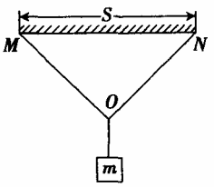
二、实验题（本大题共2小题,12题2分，13题每空2分，共12分）
12．两根长度相等的轻绳，下端悬挂一质量为m的物体，上端分别固定在水平天花板上的M、N点，M、N点相距S，如图所示，已知两根轻绳所能承受的最大拉力均为，则每根绳的长度不得短于
[来源:学#科#网]
13．（1）在“研究平抛物体的运动”的实验中，为了描出物体的运动轨迹，实验应有下列各个步骤：
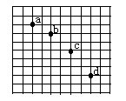
A．以O为原点，画出与y轴相垂直的水平轴x轴；
B．把事先做的有缺口的纸片用手按在竖直木板上，使由斜槽上滚下抛出的小球正好从纸片的缺口中通过，用铅笔在白纸上描下小球穿过这个缺口的位置；
C．每次都使小球由斜槽上固定的标卡位置开始滚下，用同样的方法描出小球经过的一系列位置，并用平滑的曲线把它们连接起来，这样就描出了小球做平抛运动的轨迹；
D．用图钉把白纸钉在竖直木板上，并在木板的左上角固定好斜槽；
E．在斜槽末端抬高一个小球半径处定为O点，在白纸上把O点描下来，利用重垂线在白纸上画出过O点向下的竖直直线，定为y轴。
在上述实验中，缺少的步骤F是___________________________________________，
正确的实验步骤顺序是__________________。
（2）如图所示，在“研究平抛物体运动”的实验中，用一张印有小方格的纸记录轨迹，小方格的边长l=1.25cm。若小球在平抛运动途中的几个位置如图中的a、b、c、d所示，则小球平抛的初速度的计算式为v_{o}= （用l、g表示），其值是 （取g=9.8m/s²），小球在b点的速率是 。

三、计算题（本题共有4个小题，其中16题为选做题，共64分）

14．（14分）如图所示，有一个很深的竖直井，井的横截面为一个圆，半径为R，且井壁光滑，有一个小球从井口的一侧以水平速度v₀抛出与井壁发生碰撞，撞后以原速率被反弹，求小球与井壁发生第n次碰撞处的深度，已知重力加速度为g。
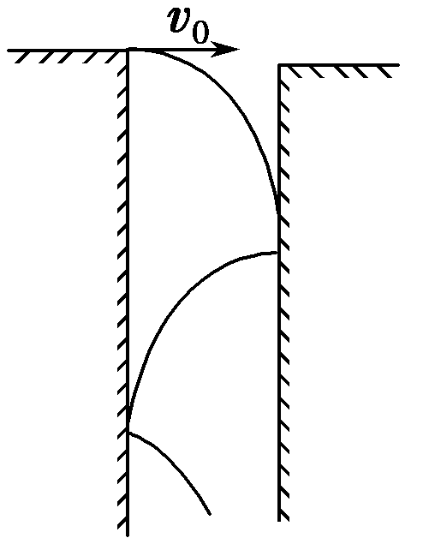

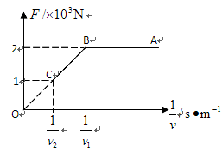
15．（16分）一辆电动汽车的质量为1×10³ kg，额定功率为2×10⁴ W，在水平路面上由静止开始做直线运动，最大速度为v₂，运动中汽车所受阻力恒定.发动机的最大牵引力为2×10³ N，其行驶过程中牵引力F与车速的倒数1/v的关系如图所示.试求：
（1）整个运动中的最大加速度；
（2）电动车匀加速运动的最长时间
（3）电动车发生100m的位移（此时已达到最大速度）的过程中所用的时间.

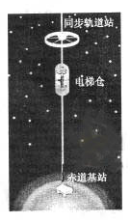
16.（16分）(选做）石墨烯是近些年发现的一种新材料，其超高强度及超强导电、导热等非凡的物理化学性质有望使21世纪的世界发生革命性的变化，其发现者由此获得2010年诺贝尔物理学奖。用石墨烯制作超级缆绳，人类搭建“太空电梯”的梦想有望在本世纪实现。科学家们设想，通过地球同步轨道站向地面垂下一条缆绳至赤道基站，电梯仓沿着这条缆绳运行，实现外太空和地球之间便捷的物资交换。

（1）若”太空电梯”将货物从赤道基站运到距地面高度为h₁的同步轨道站，求轨道站内质量为m₁的货物相对地心运动的动能。设地球自转角速度为ω，地球半径为R。
（2）当电梯仓停在距地面高度h₂ = 4R的站点时，求仓内质量m₂ = 50kg的人对水平地板的压力大小。取地面附近重力加速度g = 10m/s²，地球自转角速度ω = 7.3×10⁻⁵rad/s，地球半径R = 6.4×10³km。

[来源:Zxxk.Com]

[来源:学科网]

17．（18分）如图所示，在距水平地面高h₁＝1.2m的光滑水平台面上，一个质量m＝1kg的小物块压缩弹簧后被锁扣K锁住，储存的弹性势能E_{p}＝2J。现打开锁扣K，物块与弹簧分离后将以一定的水平速度向右滑离平台，并恰好从B点沿切线方向进入光滑竖直的圆弧轨道BC。已知B点距水平地面的高h₂＝0.6m，圆弧轨道BC的圆心O，C点的切线水平，并与水平地面上长为L＝2.8m的粗糙直轨道CD平滑连接，小物块沿轨道BCD运动并与右边的竖直墙壁会发生碰撞，重力加速度g＝10m/s²，空气阻力忽略不计。试求：
（1）小物块运动到B的瞬时速度v_{B}大小及与水平方向夹角；
（2）小物块在圆弧轨道BC上滑到C时对轨道压力N_{c}大小；
（3）若小物块与墙壁碰撞后速度反向、大小变为碰前的一半，且只会发生一次碰撞，那么小物块与轨道CD之间的动摩擦因数μ应该满足怎样的条件。

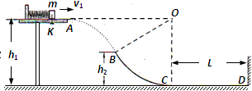

[来源:Z+xx+k.Com]

